**Анализ работы библиотеки школы №28**

**за 2022-2023 учебный год.**

**Школа - это, прежде всего слово,  
книга и живые человеческие отношения»  
(В.А.Сухомлинский)**

Школьные библиотеки - неотъемлемая часть образовательного процесса. Содействуя развитию грамотности, информационных навыков. Преподавания, самообразования и приобщению к культуре, школьная библиотека призвана выполнять следующие задачи:

Поддерживать и обеспечивать образовательные задачи, сформулированные в концепции школы и в школьной программе;

- Развивать и поддерживать в детях привычку и радость чтения и  
учения, а также потребность пользоваться библиотекой в течение всей  
жизни;

- Предоставлять возможности для создания и использования  
информации как ради получения знании, развития понимания и воображения,  
так и для удовольствия;

* Побуждать учащихся овладевать навыками критической оценки и использования информации вне зависимости от вида. Формата и носителя и применять полученные данные на практике, обращая особое внимание на способы коммуникации внутри общества;
* Обеспечивать доступ к местным, региональным, национальным и международным ресурсам, а также использовать иные возможности, которые сообщают учащимся различные идеи, опыт и мнения;
* Организовать мероприятия, воспитывающие культурное и социальное самосознание и содействующие эмоциональному развитию;
* Работать с учащимися, учителями, администрацией и родителями, содействуя реализации задач школы;

- Отстаивать идею, что свободный доступ к информации и  
интеллектуальная свобода являются важнейшими условиями воспитания  
активной заинтересованной гражданской позиции, основанной на  
демократических принципах;

- Пропагандировать чтение, а также ресурсы и службы школьной  
библиотеки как внутри школы, так и за её пределами.

Для осуществления этих задач библиотека выработала свою политику,-  
в основе которого - совместная творческая деятельность детей и взрослых по  
разным направлениям: учебно-познавательное, гражданско-патриотическое,  
художественно-эстетическое, нравственно-правовое, экологическое, трудовое, семейное воспитание.

Главная цель всех направлении деятельности работы библиотеки -всестороннее развитие личности.

Деятельность школьной библиотеки строится с учётом финансовых возможностей, особенностей школьной программы, учебных методик, существующих в нашей школе, и осуществлялась в рамках государственной правовой и финансовой систем.

### C:\Users\555\Downloads\IMG-20230531-WA0211.jpg

### C:\Users\555\Downloads\IMG-20230531-WA0212.jpg

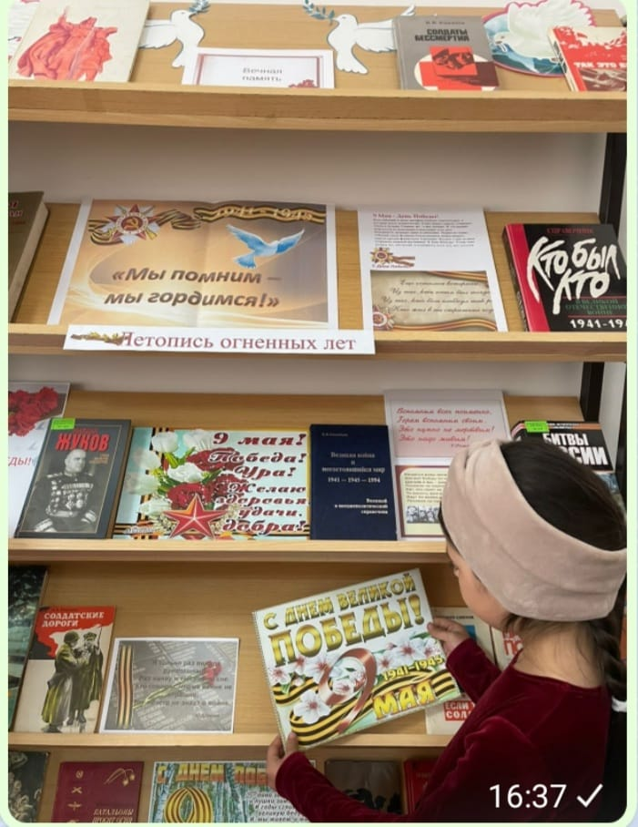

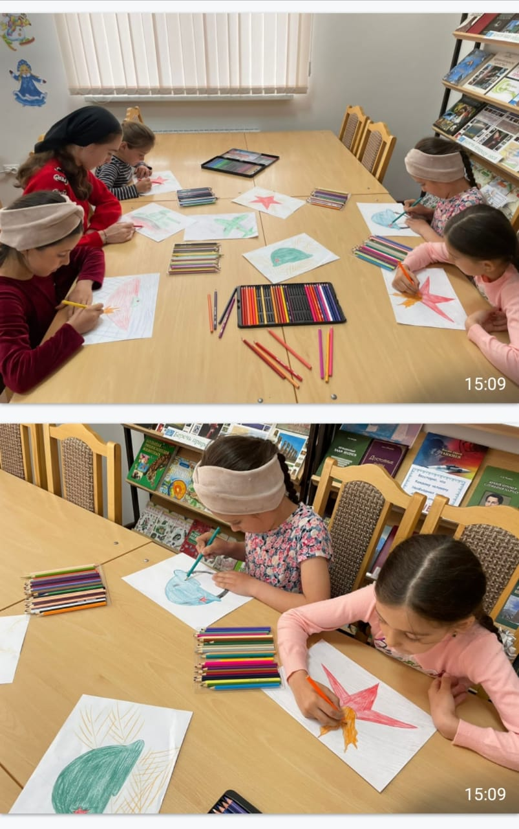

### Материально-техническое оснащение библиотеки:

Библиотека оборудована: столами (4 шт.) для читателей, 4 демонстрационными библиотечными стеллажами.

Читальный зал в библиотеке совмещён с абонементом,

где 10 посадочных мест для работы.

Освещение библиотеки соответствует санитарно-гигиеническим требованиям

Школьная библиотека работает по плану, утвержденному администрацией школы.

### Библиотека укомплектована:

* научно-популярной, справочной, художественной литературой для детей:
* педагогической и методической литературой для педагогических работников;
* учебниками и учебными пособиями.

Расстановка осуществлена в соответствии с таблицами ББК для школьных библиотек.

Литература для учащихся 1- 2 классов расставлена по тематическим рубрикам.

Ценная литература, а также книги, имеющиеся в единственном экземпляре, расставлены в отдельном шкафу для пользования в читальном зале.

### Основные показатели работы библиотеки:

Количество читателей всего - 286, из них

* учащихся -256
* педагогов -24
* прочие – 0

Анализ читательских формуляров говорит о том, что учащиеся нашей школы читают в основном, придерживаясь школьной программы. Сказывается недостаток новой, интересной художественной литературы и энциклопедических словарей и справочников.

Общий фонд – 3.870

Фонд учебников -3.364

Учебные пособия -5

Художественная литература -366

Справочные материалы -5

### Работа с книжным фондом библиотеки:

Работа с фондом художественной литературы.

Отремонтировано книг - 219 экз.

**Работа с фондом учебной литературы.**

Расстановка фонда учебников произведена по классам.

Все учащиеся обеспечены учебниками из фонда библиотеки.

Я как школьный библиотекарь посетила библиотечные занятия в различных школах района и участвовала в работе РМО библиотекарей.

Участвовала в районноммесячнике школьных библиотек

«Живая классика», а также

посещала семинары, открытые мероприятия, использовала индивидуальные консультации.

Школьная библиотека играет важную роль в достижении целей образования и задач школы. Образовательной частью работы школьной библиотеки является планомерное, в сотрудничестве с педагогами, обучение детей навыкам работы с информацией. Но, к сожалению, качественный состав основного фонда не совсем соответствует современным требованиям образовательно-воспитательного процесса. Снижается читательская активность у обучающихся, книгу заменил интернет.

**Задачи школьной библиотеки на 2023-2024 учебный год:**

1. Активизировать читательскую активность в среднем и старшем звене. Вести более тесную работу с учителями для привлечения учащихся в библиотеку.
2. Продолжить работу над повышением качества и доступности информации, качеством обслуживания пользователей, оказывать всестороннюю помощь педагогическому коллективу в формировании духовной и творческой личности учащихся; воспитания у детей читательской культуры.
3. Уделить большее внимание информационной работе размещать больше информации о библиотеке на школьном сайте.

На 2023 – 2024 учебный год планируется провести ряд традиционных мероприятий, а так же мероприятия, посвященные знаменательным датам. Планируется проведение выставок, тематических вечеров, викторин к юбилейным датам писателей и поэтов.

В целом работу библиотеки за 2022– 2023 учебный год считаю удовлетворительной.